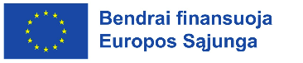
ESF projektas ,,Ikimokyklinio ugdymo turinio kaita”

VAIKŲ UGDYMOSI PASIEKIMŲ STEBĖSENOS PRIEMONĖ

Vaikų ugdymosi pasiekimų stebėsenos priemonės naudojimo vadovas

Vaikų ugdymosi pasiekimų stebėsenos priemonė (toliau - Priemonė) yra „Ikimokyklinio ugdymo programos gairių“ (2023) priedo „Ikimokyklinio amžiaus vaikų ugdymosi pasiekimų aprašas“ versija iš vaiko perspektyvos, patogi naudoti mokytojams, prieinama vaikų ir tėvų supratimui, padedanti integruoti vaikų ugdymo planavimą, veiklų įgyvendinimą ir pasiekimų bei pažangos stebėseną.

Priemonę sudaro:
- Vaikų ugdymosi pasiekimų stebėsenos priemonės naudojimo vadovas
- Šeši Pasiekimų žingsnelių lapai, kuriuos naudojimui mokytojai gali išsispausdinti A3 arba A4 formatu:
- Pasiekimų žingsneliai: 1-3 (A3 formatas)
- Pasiekimų žingsneliai: 1-3 (A4 formatas)
- Pasiekimų žingsneliai: 4-5 (A3 formatas)
- Pasiekimų žingsneliai: 4-5 (A4 formatas)
- Pasiekimų žingsneliai: 5-6 (A3 formatas)
- Pasiekimų žingsneliai: 5-6 (A4 formatas)
- Interaktyvioje Priemonės versijoje pasiekimų žingsneliai iš vaiko perspektyvos bus susieti su „Ikimokyklinio amžiaus vaikų ugdymosi pasiekimų aprašu“. Spustelėjus kurį Pasiekimų žingsnelių lapo tekstą su pasiekimo formulavimu iš vaiko perspektyvos, atsivers detalus to pasiekimo aprašymas iš „Ikimokyklinio amžiaus vaikų pasiekimų aprašo“.

Pasiekimų žingsnelių lapo centre yra išvardintos auginamos vaiko galios iš ikimokyklinio ugdymo tikslo: Besirūpinantis savimi ir kitais, Pasitikintis, Jautrus socialinei ir kultūrinei įvairovei, Lanksčiai mąstantis, Sėkmingai besimokantis, Komunikabilus, Kūrybingas.
Nuo lapo centro link jo kraštų yra išdėstytos pasiekimų iš vaiko perspektyvos formuluotės. Lape Pasiekimų žingsneliai: 1-3 prie cento išdėstytos visų pasiekimų sričių 1 žingsnio formuluotės, per vidurį – 2 žingsnio formuluotės, lapo kraštuose – 3 žingsnio formuluotės. Lape Pasiekimų žingsneliai: 4-5 prie cento išdėstytos visų pasiekimų sričių 4 žingsnio formuluotės, lapo kraštuose – 5 žingsnio formuluotės. Lape Pasiekimų žingsneliai: 5-6 prie cento išdėstytos visų pasiekimų sričių 5 žingsnio formuluotės, lapo kraštuose – 6 žingsnio formuluotės.
Pasiekimų žingsnelių lapai mokytojui patogūs naudoti, nes leidžia matyti visą auginamų pasiekimų visumą. Naudojimui mokytojas gali pasirinkti lapą, kuris atitinka jo grupės vaikų pasiekimų žingsnius.

Priemonės paskirtis:
- užtikrinti integralų kiekvieno vaiko pažangos stebėjimo, ugdymo planavimo ir reflektavimo procesą;
- padėti tėvams suprasti, ką ir kaip vaikai ugdosi, užtikrinant ugdymosi šeimoje ir mokykloje vientisumą;
- padėti vaikams dalyvauti savo pasiekimų ir pažangos stebėsenos bei ugdymosi planavimo procesuose.

Mokytojas Priemonę ir „Ikimokyklinio amžiaus vaikų pasiekimų aprašą“ naudoja kaip nedalomą visumą. Priemonę galima naudoti stebint, dokumentuojant, planuojant ir reflektuojant vaikų grupės arba konkretaus vaiko ugdymąsi.

Vaikų ugdymosi pasiekimų stebėsenos, ugdymo veiklų planavimo ir įgyvendinimo, vaikų pažangos reflektavimo ciklas
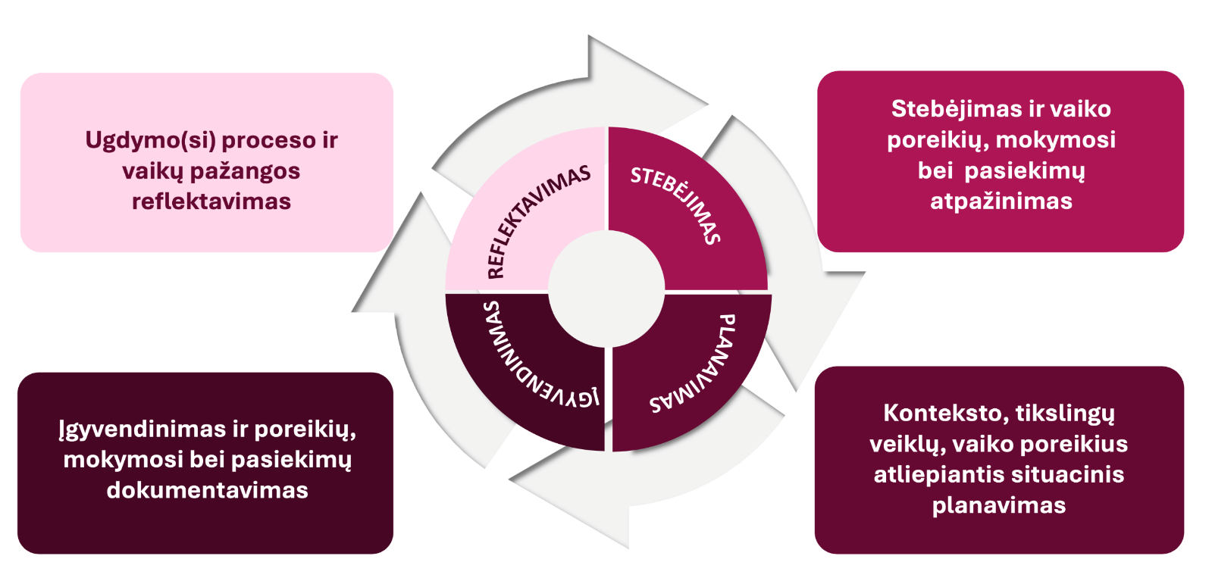
Vaikų mokymosi, pasiekimų ir pažangos stebėjimo, dokumentavimo, ugdymosi planavimo, įgyvendinimo ir reflektavimo procesas yra cikliškas (žr. toliau pateiktą paveikslą).

- Stebėjimo etape ugdytojai stebi, dokumentuoja ir atpažįsta vaiko poreikius, interesus, mokymosi būdus bei ypatumus, pasiekimus bei daromą pažangą, kylančius sunkumus tam, kad galėtų kryptingai planuoti tolesnį vaiko ugdymąsi ir paramą jo mokymuisi.
- Planavimo etape ugdytojai, remdamiesi stebėjimo etapo rezultatais, numato, kaip plėtoti ugdymosi kontekstus, kaip atliepti vaikų poreikius situacijoje čia ir dabar, kokioms vaikų galioms auginti planuoti tikslingas veiklas.
- Įgyvendinimo etape realizuojamos suplanuotos veiklos, kurių metu dokumentuojamas vaikų įsitraukimas, pasirinkimai, bendravimas ir bendradarbiavimas, mokymasis, savarankiškumas veikiant ir pasiekimų raiškos požymiai.
- Reflektavimo etape ugdytojai apmąsto, ar jų sukurta aplinka, taikomi ugdymo(si) būdai, pastoliavimas paremia vaikų mokymąsi ir pasiekimų plėtotę, ar plėtojamos visos kiekvieno vaiko galios, ar kiekvienas vaikas daro pažangą; kaip vaikai reaguoja ir/ar reflektuoja savo veiklos procesus.

Vaikų ugdymosi pažangos stebėsenos ciklas yra nuolatinis procesas (tolstant nuo formalaus vaiko pasiekimų ir pažangos vertinimo du kartus per metus), atitinkantis formuojamojo vertinimo principus. Vaikų Pasiekimų žingsnelių lapas yra orientyras, rodantis, kokios vaiko galios yra auginamos per visas aštuoniolika pasiekimų sričių.

Kaip naudotis Priemone:

- Pasiekimų žingsnelių lapas naudojamas vaikų ugdymo(si) proceso metu: grupėje, salėje, lauke ir kitose ugdymo(si) aplinkose.
- Pasiekimų žingsnelių lapą pildo visi vaiką ugdantys suaugusieji: mokytojai, specialistai, mokytojų padėjėjai, tėvai ir kt.
- Pastebėjus vaiko mokymosi ypatumą arba ugdomo pasiekimo požymį, jis trumpai pažymimas ant lapelio, nurodant vaiko vardą, lapelis lipinamas prie atitinkamo pasiekimo Pasiekimų žingsnelių lape; lapeliai arba užrašai gali būti kaupiami ir kitokiu būdu; taip pat renkami ir kiti įrodymai: nuotraukos, vaikų kalbos įrašai arba užrašai, vaikų darbai ir kt.
- Pasiekimus dokumentuojantys lapeliai ir kitais būdais fiksuota informacija kaupiami savaitę-dvi, po to grupės mokytojų analizuojami, reflektuojami, apibendrinami, sukauptą informaciją panaudojant ateinančios savaitės konteksto ir veiklų planavimui.
- Sukaupti lapeliai ir kitais būdais fiksuota informacija po jų reflektavimo etapo išskirstoma į vaikų aplankus (kaupiamus popierine ar elektronine forma) kaip vaiko interesus, pasiekimų augimą rodantys ir sėkmingo mokymosi būdus atskleidžiantys įrodymai, taip pat kaip informacija, leidžianti identifikuoti vaiko ugdymosi barjerus, rodanti vaiko pažangos stoką ar kt. Nusprendžiama, kurie pasiekimų įrodymai bus dokumentuojami plačiau.
- Iškilus poreikiui vaikų pasiekimų įrodymai aptariami su specialistais.
- Vaikų Pasiekimų žingsnelių lapas yra orientyras, padedantis periodiškai reflektuoti sukauptus vaiko įrodymus, apmąstant, kokias galias ir kaip sėkmingai ugdosi vaikas, kokie įgyti pasiekimai tai rodo.

Kaip susieti aplinkos kontekstų kūrimą ir pasiekimų stebėseną:

- Iš vaiko perspektyvos suformuluoti vaikų pasiekimai gali būti išspausdinami ant atskirų kortelių, standesnių lapelių.
- Mokytojas kuria ugdymosi kontekstus grupėje, kurie padėtų vaikui ugdytis tam tikrus pasiekimus ir patalpina pasiekimo lapelį konteksto erdvėje.
- Mokytojai, kiti darbuotojai ir tėvai mato, ką vaikas ugdosi, kai pasirenka veiklą sumodeliuotame kontekste.
- Kai vaikai veikia sukurtame kontekste, pedagogas gali paspalvinti tą pasiekimą ant Pasiekimų žingsnelių lapo ir parašyti vaikų vardus arba prilipinti lapelį su vaikų vardais ar komentaru.

